常 州 正 衡 电 力 工 程 监 理 有 限 公 司
监理工作联系单
工程名称：上海三松礼品有限公司屋顶102KW光伏发电项目 编号：CC-B2-05
致：米昂新能源科技（上海）有限公司项目部：
主题：关于组件安装的工序流程问题
内容：
- 我监理方今天发现现场因为施工人员到场较少只有4名工人，导致为了施工的方便和工期的确保，前期把组件大量的搬运到屋面平放只做临时固定，为了防止光伏组件晚上或者雨天停工时堆放在屋面没人看管，只做临时固定有可能导致组件因为大风掀翻损坏组件，发现问题后我监理方和业主方决定先停止继续向屋顶搬运组件，对已经搬运的组件增加压块数量加强固定。在之后组件安装的工序中我监理方要求按照当天需要安装多少组件就搬运多少的原则，禁止向屋面堆放多余的组件，避免组件晚上或者雨天停工时在屋面无人看管的情况下的发生滑落和大风掀翻的可能。

2.发现有一小部分组件上的玻璃面板有划痕，在接下来的工程中要加强管理避免再次发生类似情况。如果再次发现这种情况我监理方会对施工方进行罚款处理。

抄送： 业主
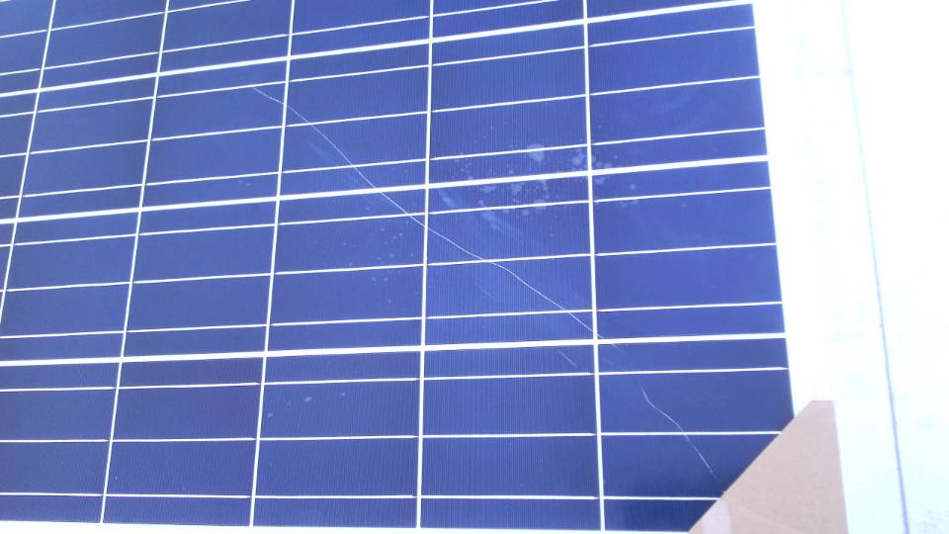
项目监理机构（章）：
专业监理工程师：
日 期： 2014年11月07日

填报说明：
本表一式 3 份，由项目监理机构填写，发送总包单位，抄送建设单位。

